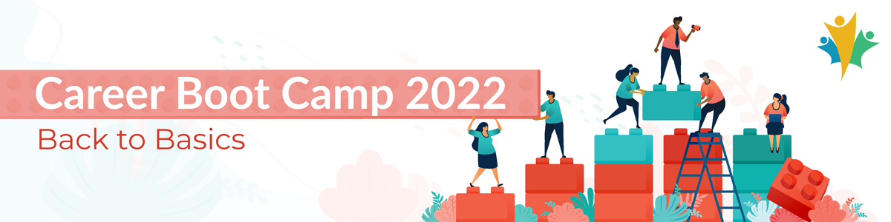
Mentee Instructions for Career Boot Camp Speed Mentoring
Le français suit

How to connect:
important contacts
Scheduling or general event details: Justine Reynolds
Technical assistance:
Marc-André LeBlanc
- The Zoom link to access the event is provided to you in the calendar invite and/or email confirmation you will have received.
- If you use your work computer, please remember to disconnect from the VPN to avoid overloading the network. Feel free to join from a personal device if preferred as some Departments access to Zoom or ability to disconnect from the VPN is limited (i.e. IRCC, CBSA and CRA).
- Please join with your personal link, you have been sent this information by zoom directly. If you cannot find your link please reach out to Justine Reynolds.

Event Layout:
- Once the speed networking starts, you will be prompted to "Join" your assigned breakout room, through a pop-up window.
- Mentees will remain in the same room for the entire event and the Mentors will be moved from room to room during every 15 minute interval.
- You’ll have fifteen minutes to chat with your mentor. You can use the raise hand function and chat throughout the sessions.
- We will broadcast a message when there are 2 minutes left to the round. When the 15 minutes are up the mentor, will be prompted to join another breakout room.
  - If you accidentally leave your breakout room, you will be redirected to the main room where we will have admins standing by who can place you back into your breakout room.

Useful tips to succeed in your sessions:
- Be prepared to provide a bit of information about yourself such as your current role and give some thought to your career goals. Keep this concise and to the point – be mindful of others in your session and the limited amount of time available.
  - There will be backgrounds available that identify your department, we encourage you to use these backgrounds to make it easier for the mentors to know who is from which department.
- Lead the discussion by posing questions.
- Feel open to share your experiences and knowledge with everyone while being aware and allowing time for others to share their input as well.
- Try to mute your mic when you are not speaking but leave your camera on at all times to engage fully in the conversation.
- Remember to dress appropriately and remove anything in your surroundings you don’t wish to be in view of others.
- Ensure you utilize the mute function and consider using headphones to limit background noise from interfering with your conversation. We are all working virtually so no stress if something occurs that is out of your control.

Be prepared to ask questions:
Check out some of our favourite questions and the bios of the mentors who will be present during your session on our wiki page:
Speed Mentoring event page
Sample Questions document

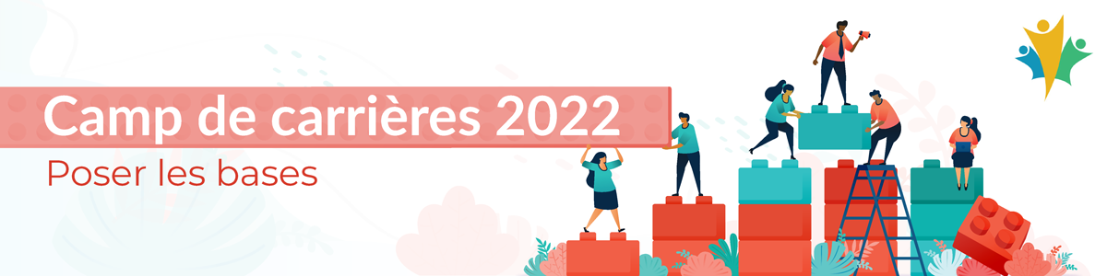
Instructions à l’intention des mentorés pour le mentorat éclair du Camp de carrières

Comment se connecter :
Personnes-ressources
Programmation ou détails généraux sur l'événement : Justine Reynolds
Problèmes techniques :
Marc-André LeBlanc

- Le lien Zoom pour accéder à l'événement vous est fourni dans l'invitation au calendrier et/ou le courriel de confirmation que vous aurez reçu.
- Si vous utilisez votre ordinateur professionnel, pensez à vous déconnecter du RPV pour éviter de surcharger le réseau. N'hésitez pas à vous joindre à partir d'un appareil personnel si vous le préférez, car l'accès de certains ministères à Zoom ou de déconnecter du RPV est limité (c'est-à-dire l'IRCC, l’ASFC et l'ARC).
- Veuillez-vous connecter avec votre lien personnel, ces informations vous ont été envoyées directement par zoom. Si vous ne trouvez pas votre lien, veuillez-vous adresser à Justine Reynolds.

Disposition de l'événement :
- Une fois le speed networking commencé, vous serez invité à " rejoindre " la salle de discussion qui vous a été attribuée, par le biais d'une fenêtre pop-up.
- Les mentorés resteront dans la même salle pendant toute la durée de l'événement et les Mentors seront déplacés de salle en salle à chaque intervalle de 15 minutes.
- Vous disposerez de quinze minutes pour discuter avec votre mentor. Vous pouvez utiliser la fonction de main levée et le clavardage tout au long des sessions.
- Nous diffuserons un message lorsqu'il ne restera plus que 2 minutes à la ronde. Lorsque les 15 minutes seront écoulées, le mentor sera invité à rejoindre une autre salle de discussion.
  - Si vous quittez accidentellement votre salle de discussion, vous serez redirigé vers la salle principale où des administrateurs se tiendront prêts à vous replacer dans votre salle de réunion.

Conseils utiles pour réussir vos sessions :
- Préparez-vous à fournir quelques informations sur vous-même, telles que votre rôle actuel et réfléchissez à vos objectifs de carrière. Soyez concis et allez droit au but - tenez compte des autres participants à votre session et du temps limité dont vous disposez.
  - Il y aura des arrière-plans disponibles qui identifient votre département. Nous vous encourageons à utiliser ces arrière-plans afin de permettre aux mentors de savoir plus facilement qui est de quel département.
- Mener la discussion avec vos questions.
- Soyez ouvert pour partager vos expériences et vos connaissances avec tout le monde, tout en étant conscient et en laissant le temps aux autres de partager leur contribution.
- Essayez de couper votre micro lorsque vous ne parlez pas, mais laissez votre caméra allumée à tout moment pour participer pleinement à la conversation.
- N'oubliez pas de vous habiller de manière appropriée et d'enlever tout ce qui se trouve dans votre environnement et que vous ne souhaitez pas laisser à la vue des autres.
- Veillez à utiliser la fonction de mise en sourdine et envisagez d'utiliser des écouteurs pour éviter que les bruits de fond n'interfèrent avec votre conversation. Nous travaillons tous virtuellement, alors ne vous stressez pas si quelque chose se produit qui échappe à votre contrôle.

Soyez prête à poser des questions :
Consultez certaines de nos questions favorites et les biographies des mentors de votre séance sur notre page wiki :
Page d’évènement Mentorat éclair
Document avec les exemples de questions

